Муниципальное бюджетное дошкольное образовательное учреждение
детский сад № 108 имени Святого Благоверного князя Михаила Тверского

Методический материал образовательного модуля
Образовательный макет «Космос»

Автор: Плаксеева Елена Александровна, воспитатель
Заведующий МБДОУ детский сад № 108 Шалаева А.Ю.

Тверь 2021

Игровая образовательная ситуация
«Что мы знаем о космосе?»
Спрашиваем детей, любят ли они смотреть на небо ночью, что можно увидеть на небе (звезды, Луну); знают ли они, сколько на небе звезд. Поясняем, что их несчетное количество; все это бесконечное пространство называют космосом. (Открываем макет. Он пока пуст, дети видят только темное космическое пространство и звезды).
Рассказываем, что космос всегда интересовал человека. Были созданы телескопы, чтобы наблюдать за звездами, планетами, кометами, метеоритами. (Расширяем игровое пространство макета телескопом). Предлагаем детям посмотреть в телескоп.
Стук в дверь. В группу входит Астроном, в руках у него карта звёздного неба.
Астроном:
– Здравствуйте, ребята. Я – Астроном, я наблюдаю за звёздами, изучаю космические объекты: планеты, кометы, звёзды, астероиды, метеориты. Произошёл ужасный случай. Сегодня в свой телескоп я не увидел ни одной планеты. Неужели что-то произошло с Солнечной системой? Что делать, ребята?
Предлагаем помочь Астроному, приглашаем детей в космическое путешествие на транспорте, узнать о котором можно, отгадав загадку:
Ни пера, ни крыла,
А быстрее орла.
Только выпустит хвост,
Понесется до звезд… (ракета)
Под руководством воспитателя дети играют в п/и «Космонавты».
(Расширяем игровое пространство макета ракетой).
Даем обратный отсчет, закрываем глаза (релаксация под космическую музыку). С окончанием музыки открываем глаза и на игровом поле макета видим модель Солнечной системы.
Предлагаем детям ответить на вопросы:
- Что мы видим в центре Солнечной системы? (Солнце)
- Что такое Солнце? (Солнце – это большая звезда.Солнце – это огромный раскаленный шар, к нему приблизиться невозможно, оно все плавит и сжигает.Солнце – намного ближе к нашей планете, чем другие звезды, поэтому оно выглядит большим и круглым.На Солнце тяжело смотреть, оно очень яркое, сверкающее, от него идет много тепла и света).
Рассказываем детям, что каждая планета имеет свой путь, по которому она кружит вокруг Солнца, поэтому планеты никогда не сталкиваются. Этот путь называют - орбита.
(Включаем макет Солнечной системы).
Предлагаем сосчитать, сколько всего планет вращается вокруг звезды Солнце? (Девять).
Рассказываем о планетах, уточняем представления детей об условиях, необходимых для жизни (свет, тепло, вода, кислород), обсуждаем возможность приземления ракеты:

1. МЕРКУРИЙ
Меркурий- самая быстрая планета в Солнечной системе. Днем на планете жарко, а ночью бывает ледяной дождь. На планете абсолютно нечем дышать. Ни один человек не ступал на Меркурий.
2. ВЕНЕРА
Венера - самая горячая планета. Окружена плотной атмосферой, богатой сернистым газом.
Венера светится как кристаллик горного хрусталя и кажется очень красивой! Поэтому ее и назвали в честь богини красоты Венеры. Поверхность Венеры каменистая, поэтому она желто – коричневого цвета. У этой планеты есть атмосфера, но она состоит из углекислого газа, поэтому люди и животные там жить не могут.
3. ЗЕМЛЯ
Земля – планета, на которой мы живем. Отличается от других планет, на ней есть жизнь, кислород, вода, растения, животные.
Выполняем дыхательную гимнастику «Вырасти большой».
Цель: развитие плавного, длительного выдоха.
И.П. стоя прямо, ноги вместе. Поднять руки вверх, хорошо потянуться, подняться на носки - вдох, опустить руки вниз, опуститься на всю ступню -выдох. На выдохе произнести «у-х-х-х»! (Повторить 3 раза)
4. МАРС
Марс - находится на 4-й от солнца орбите. Планета покрыта красно-оранжевым песком, на ней большое количество железа. На ее поверхности есть вулканы.
5. ЮПИТЕР
Юпитер - это самая большая планета в Солнечной системе. В два с половиной раза массивнее всех планет, вместе взятых. На планете нет твёрдой поверхности. Она состоит из ядовитых газов, поэтому жить там невозможно.
6. САТУРН
Сатурн - находится на 6-й от Солнца орбите. Поверхность планеты состоит из жидкости и газа. Сатурн окружают кольца, они состоят из обломков льда и камней.
7. УРАН
Уран — это далекая от солнца и поэтому холодная планета. Её открыли всего 200 лет назад, и она лежит на боку, потому что однажды испытала столкновение. Планета окутана облаками и имеет несколько колец.
8. НЕПТУН
Нептун — тёмно-синяя планета, на которой всегда дуют ветры из ядовитых облаков. Облака состоят из ледяных кристаллов.
9. ПЛУТОН
Плутон - самая далекая, самая маленькая и самая холодная планета, потому что находится очень далеко от солнца.
Напоминаем детям, что теперь экипаж нашего космического корабля должен вернуться на Землю.

Физкультминутка «На ракете мы летим»
На ракете мы летим, (руки вверх домиком)
В невесомости парим. (наклоны в стороны)
Смотрим все в иллюминатор, (руки ко лбу)
Ищем для посадки кратер. (повороты влево, вправо)
Вдруг пошел метеоритный
Дождь космический магнитный. (резко машем кулаками в стороны)
Мы на кнопку нажимаем (имитация нажимания пальцами на кнопки)
И ракету опускаем. (присели)
Повреждений вроде нету, (руки на пояс, повороты туловища)
Мы выходим на планету! (маршируем).

После «приземления» рассказываем Астроному, что узнали и запомнили в сегодняшнем межпланетном путешествии.

Сюжетно-ролевая игра «Путешествие на Луну»
Цель: развитие у детей умения сохранять ролевое взаимодействие, стимулирование творческой активности детей.
Задачи:
Образовательные:
- дать детям представление о профессии космонавта, бортинженера, диспетчера;
- создавать условия для творческого развития детей;
- учить подбирать предметы и атрибуты для игры;
- учить самостоятельно развивать сюжет игры.
Развивающие:
- развивать интерес к сюжетно-ролевым играм;
- подводить к самостоятельному созданию игровых замыслов.
Воспитательные:
- воспитывать в детях уважительное отношение к профессии космонавта, смелость, выдержку, чувство дружбы, коллективизма, вежливости, умение считаться друг с другом.
Оборудование:
Макет «Космос», пульт управления ракетой, аптечка, тюбики с питанием, рация, детский ноутбук, фотоаппарат, микрофон, строительный набор (кубики).
Предварительная работа:
- рассматривание иллюстраций с изображением космонавтов, макета «Солнечная система»;
- чтение произведений о космосе, разгадывание загадок;
- слушание музыкальных произведений «Марш юных космонавтов»;
- беседы, просмотр презентации «Запуск ракеты».
Игровые роли: космонавт, бортинженер, диспетчер, врач, строитель, водитель автобуса.
Ход игры:
Воспитатель загадывает детям загадку о луне, предлагает решить проблемную ситуацию «Почему в Солнечной системе нет Луны? Ведь она есть на небе и мы видим ее так же, как звезды; она такая же круглая, как планеты?». Поясняет, что Луна – это не планета, а спутник Земли. Спрашивает, был ли кто-нибудь из детей на Луне и что о ней знает. Предлагает отправить экипаж космонавтов для изучения поверхности Луны и фотосъемки. Обсуждает с детьми вопросы:
- Что необходимо подготовить для полета в космос?
- Нужно ли проверить космический аппарат перед стартом?
- Откуда будет стартовать ракета?
- Как космонавты попадут на космодром?
- Кто проверит их здоровье и допустит к полету?
- Что нужно взять с собой, чтобы ничего не случилось во время полёта? (еда, вода, аптечка, кислород).
Происходит распределение ролей: космонавты, врач, бортинженер, диспетчер, строители, водитель.
Воспитатель обговаривает с детьми действия игроков: строители занимаются постройкой космодрома, врач осматривает космонавтов и готовит аптечку, бортинженер проверяет техническое состояние ракеты, диспетчер обустраивает Центр управления полетами, космонавты проверяют скафандры, делают запасы продуктов питания и воды, водитель готовит вездеход и доставляет космонавтов на космодром.
Дети хором произносят 5-4-3-2-1
(звучит музыка взлетающей ракеты).
- Диспетчер: «Проверка скафандров!»
- Космонавт: «Есть проверка скафандров!»
- Диспетчер: «Ключ на старт!»
- Космонавт: «Есть ключ на старт!»
- Диспетчер: «Зажигание!»
- Космонавт: «Есть зажигание!»
- Диспетчер: «Старт!»
- Космонавт: «Есть старт!»
- Диспетчер: «Как проходит ваш полёт?»
- Космонавт: «Полёт проходит нормально!»
- Бортинженер: «Как работает система управления космическим кораблем?»
- Космонавт: «Система управления работает отлично.»
Игра продолжается на макете с игровыми фигурками космонавтов.
-Диспетчер: «Что вы видите в иллюминаторе?»
- Космонавты: «Видим звёзды, орбитальную станцию. Делаем снимки планеты Земля из космоса. Приближаемся к Луне. На ней видим луноход.»
-Диспетчер: «Подтвердите готовность к высадке на Луну»
- Космонавт: «К высадке готовы!»
Космонавты «исследуют» поверхность Луны, находят в лунных кратерах лунные камни, фотографируют планету Земля из космоса.
-Диспетчер: «Возвращайтесь на землю!»
- Космонавт: «Команду выполняю, возвращаемся на Землю.»
Дети хором произносят 5-4-3-2-1 (звучит космическая музыка)
Воспитатель, в роли журналиста, организует интервью с космонавтами и ведет репортаж, происходит обследование врачом состояния здоровья космонавтов, беседы с бортинженером и диспетчером.
Космонавты делятся впечатлениями о Луне, показывают и дарят участникам игры фотографии нашей планеты.

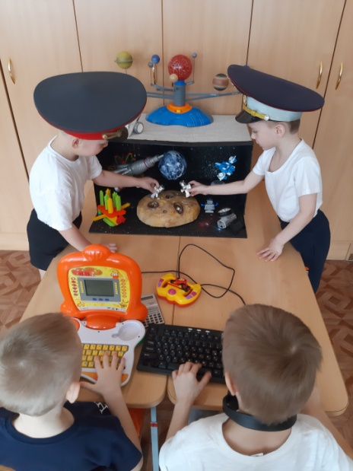

Экспериментальная деятельность на тему
«Как появились кратеры?»

Цель: развитие у детей познавательного интереса к экспериментально-опытнической деятельности.

Внутри макета «Космос» расположен макет Луны.
Воспитатель предлагает детям посмотреть в воображаемый телескоп (руки, сложенные трубочкой), что в данный момент происходит на Луне.
Пока дети осматривают космическое пространство макета, включает движущегося робота (с помощью пульта). Поясняет, что на поверхности Луны ведутся исследовательские работы по изучению кратеров. Предлагает детям рассмотреть и описать кратеры, сосчитать их количество.
От имени робота приглашает ребят принять участие в исследованиях и выяснить, откуда появились кратеры, в космической лаборатории. Воспитатель дополняет игровое поле макета емкостью со смесью муки и какао, коробкой с камнями разной величины.
Робот просит представить, что мука - это лунная пыль, а камни – метеориты. Метеориты летят в космосе с огромной скоростью и ударяются о поверхность Луны (дети кидают камни в емкость с мукой). Посмотрите, что образовалось на поверхности? (Образовались углубления, ямы, кратеры). Почему образовался кратер? (Метеорит тяжёлый, а поверхность Луны мягкая, поэтому образовался кратер). Почему кратеры разной величины и глубины? (Метеориты бывают разные).
Робот благодарит ребят за помощь в исследованиях космоса и вручает им медали.

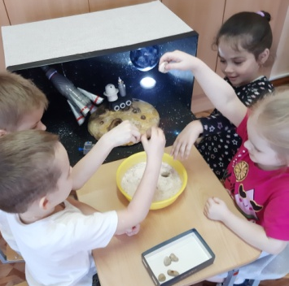

Игровое упражнение «Будущие космонавты»

Цель: развитие у детей внимания, мышления.

Внутри игрового пространства макета, в разных местах, прикреплены цветные изображения различных космических объектов.
Воспитатель спрашивает детей, какими качествами должен обладать человек, готовящийся к полету в космос (смелый, сильный, умный, тренированный и т.д.) и предлагает проверить свою смекалку и внимательность с помощью заданий.
1.Чтобы начать путешествие в космос, нужно построить ракеты. Предлагает на выбор наборы геометрических фигур или счетные палочки. Дети конструируют ракеты по образцу или воображению. (Звучит космическая музыка).
В это время воспитатель спрашивает у одного-двух детей, из чего он строит ракету и какие фигуры использует.
Воспитатель предлагает посмотреть, какой космодром получился, и найти одинаковые ракеты. (Одинаковых нет, все разные).
Ракеты готовы, теперь необходимо надеть специальную одежду для космонавтов. Какая это одежда? (скафандр, шлем и т.д.).
Надеваем виртуальную одежду для космонавтов.
2.Произносим чистоговорки:
Чу-чу-чу, в космос полететь хочу
Ор-ор-ор – заведем мотор!
Им – им – им, на ракете полетим.
Ой – ой – ой, затем вернёмся мы домой.
3.Чтобы наша ракета взлетела, заводим ее с помощью гимнастики:
Завести моторы (вращение рук перед грудью).
Соединить контакты (кончики пальцев).
Приготовиться к запуску ракеты (присесть).
Пуск! (резко подпрыгнуть, одновременно поднимая руки вверх).
4. Дидактическая игра «Узнай по силуэту»
К каждому силуэтному изображению дети подбирают цветное изображение космических объектов, находящихся во Вселенной (внутри макета).
Подводим итог, определяем самое трудное, веселое, легкое, интересное из заданий.

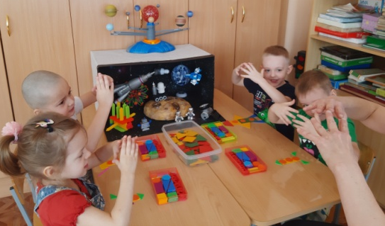
Дидактическая игра «Назови и покажи».

Цель: закрепление и систематизация знаний детей по теме «Космос». Развитие логического мышления.

Ход игры:
Воспитатель дает описание какого-либо объекта, а ребенок называет, что это за объект и находит ему место на макете.

Например:
- Это твердое космическое тело, у него есть своя орбита (планета).
- Это планета, на которой есть жизнь (Земля).
- Это небесные тела, состоящие из газа, похожие на цветной горошек, который можно увидеть только ночью (звезды).
- Это небесное тело, спутник Земли, который освещает ночью путь (луна).
- Это летательный аппарат, который стремительно несется верх, а снизу вырывается пламя (ракета).
- Это транспортное средство, которое может передвигаться по поверхности Луны (луноход).
- Это твердое космическое тело, которое может упасть на поверхность Земли или Луны (метеорит).
- Это углубление, которое появилось от столкновения метеорита с лунной поверхностью (кратер).
- Это человек, который прошел специальное обучение и совершает полеты в космос (космонавт).
- Это специальный космический аппарат, который летит вокруг Земли и передает вниз сигналы (спутник).
- Это прибор, который помогает человеку наблюдать за небесными телами (телескоп).
- Это научное учреждение, в котором ученые наблюдают за природными явлениями (обсерватория).
В дальнейшем дети играют без воспитателя.

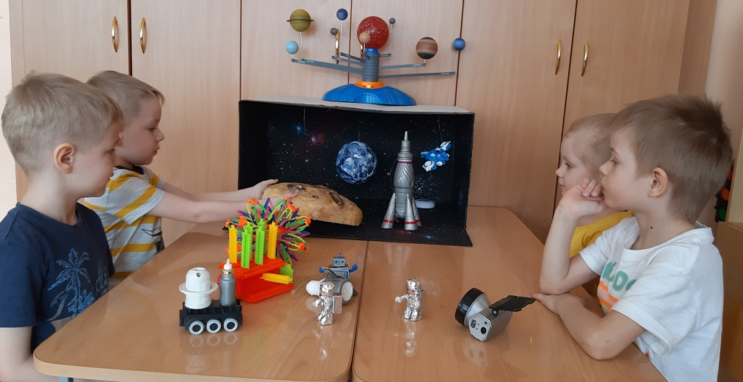

Конспект занятия по художественно-эстетическому развитию (лепка).
Тема «Веселые инопланетяне».
Цель: развитие фантазии и творческого воображения у детей.
Задачи:
Образовательные:
• Учить детей лепить по представлению, воплощать свой замысел в лепке.
• Учить детей размещать сделанные ими фигурки в общей композиции (на макете).
Развивающие:
• Развивать навыки работы с пластилином, приемы раскатывания, растягивания, расплющивания, примазывания, различные способы соединения деталей поделки.
• Развивать мелкую моторику рук
• Формировать навыки творческого рассказывания, развивать умение придерживаться выбранной линии в повествовании.
Воспитательные:
• Воспитывать аккуратность, самостоятельность.
Материалы к занятию: пластилин разных цветов, доски для лепки, стеки, подставки для работ, разноцветные трубочки, пластиковые глазки.
Ход занятия.
Утром на макете появляется новая загадочная планета, которую самостоятельно замечают дети, рассматривают, делятся впечатлениями.
Воспитатель создает проблемную ситуацию: Кто может жить на этой планете? (Инопланетяне). А существуют ли инопланетяне на самом деле, как вы думаете? Какие они, как вы считаете? Они похожи на нас или совсем другие? Сколько у них рук и ног? А может быть, у них щупальца вместо рук и ног? Есть ли уши и глаза, и какие они?
Предлагает подумать, на каких планетах живут инопланетяне. Если на этих планетах много воды и ее жители существуют в водной среде, то какое у них должно быть строение тела? А если планета представляет собой пустыню, какими защитными приспособлениями должны быть обеспечены их организмы? А может, они живут па планете, покрытой сплошными джунглями, и строят себе дома на деревьях? Значит, у них должны быть какие-то приспособления, чтобы быстро и ловко лазать по деревьям.
Предлагает пофантазировать и слепить инопланетян по воображению.
Дети выполняют индивидуальные поделки из пластилина, дополняя их трубочками, пластиковыми глазами, и воплощают свой замысел в лепке.
Затем воспитатель привлекает детей к беседе, обратившись к ним с просьбой рассказать о своих инопланетянах. Рассказ должен быть коротким, в несколько предложений. В нем каждый ребенок рассказывает о том, с какой планеты прилетел придуманный им инопланетянин, как его зовут, каков его характер.
Дети размещают своих инопланетян на игровом поле макета и самостоятельно развивают дальнейший сюжет игры, используя различные атрибуты.

